Приложение № 4.1 к Положению о порядке взаимодействия структурных подразделений
при осуществлении закупок для нужд ФГБНУ НИИР им. В.А. Насоновой

II. Техническое задание (описание объекта закупки) Запасные части для фармацевтических холодильников и морозильников.

№ п/п | Наименование товара | Характеристика или № ТРУ в ЕАТ | Производитель Страна | Ед. изм. | Кол-во
1 | Микропроцессор  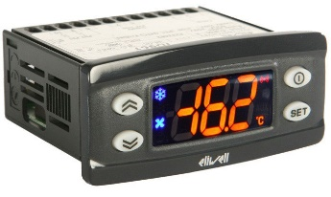 | Микропроцессор EW - 961 - PLUS NTC (пластик) ELIWELL Eliwell, для ХФ-400-1 Позис |  | Штука | 2
2 | Датчик  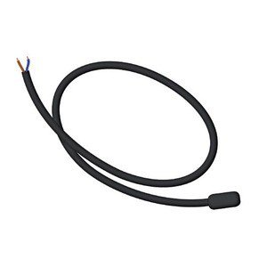 | Датчик NTC (пластик) 1,5 м Eliwell для ХФ-400-1 Позис |  | штука | 2
3 | Компрессор  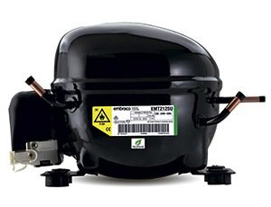 | Компрессор поршневой EMBRACO ASPERA EMT56CLP (R600a, LBP) Embraco для ХФ-400-1 Позис |  | штука | 1
4 | Фильтр-осушитель  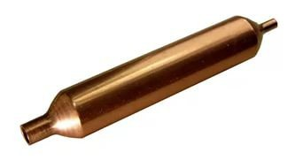 | Фильтр-осушитель 50 г (6,2 х 2,5) для ХФ-400-1 Позис |  | штука | 2
5 | Штуцер сервисный с красномедной трубкой (клапан шредера) | Штуцер сервисный с красномедной трубкой BC-AV-04SL Becool  для ХФ-400-1 Позис |  | штука | 7
6 | Хладагент фреон (изобутан) | Хладагент фреон (изобутан) R-600 А с клапаном под шланг 850 грамм (420 грамм) для ХФ-400-1 Позис |  | штука | 1
7 | Компрессор поршневой | Компрессор поршневой SC12CLX.2 (R404A, LBP) Secop  Для аппарата для хранения и обработки крови, компонентов лекарственных средств и вакцин при низких температурах DW-40L262 |  | штука | 1
8 | Фреон (Хладагент)  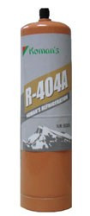 | Фреон (Хладагент) R-404 А в баллоне 650 гр. с клапаном под шланг  Для аппарата хранения и обработки крови, компонентов лекарственных средств и вакцин при низких температурах DW-40L262 |  | штука | 1
9 | Фреон | Фреон R-134А баллон с клапаном 0.6 кг с клапаном под шланг  Для ХФ-250 Позис |  | штука | 1
10 | Испаритель холодильника | Испаритель холодильника ВТО 485х330мм 1 канал с капиллярной трубкой. Для ХФ-250 Позис |  | штука | 1
11 | Вентилятор тангенциальный | Вентилятор тангенциальный 45х180  Диаметр барабана: 45 мм  Длина барабана: 180 мм. Для ХФ-140 Позис |  | штука | 3
12 | Фильтр осушитель | Фильтр осушитель SM215 для холодильника 15 гр. 6,2x2,3 мм, для ХФ-250 Позис |  | штука | 5

Требования к поставке:
Отгрузка Товара  (место поставки) | г. Москва, Каширское шоссе, д. 34А
Срок поставки | в течение 10 рабочих дней с даты подписания договора
Гарантийный срок | Не менее 6 месяцев
Специальные условия, обусловленные спецификой товара | В цену товара включаются: доставка, работы по выгрузке на склад заказчика

